Prénom : ………………………… | Date : ………………………………………………………

 | « O o O o » (04)

1./ Choisis le bon mot et recopie-le sous le dessin :

le loto – un domino – un robot – une moto

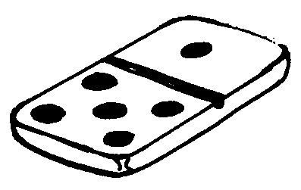 | 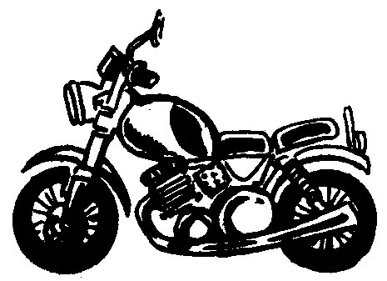 | 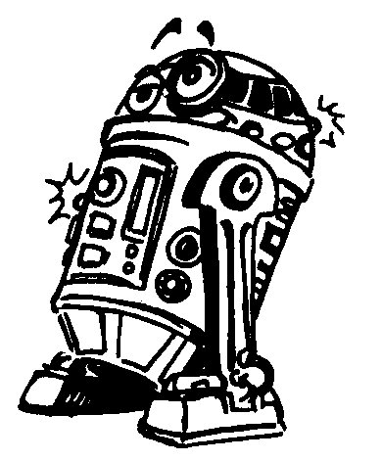
un domino | une moto | un robot

Zorro – une pomme – une gomme – une somme

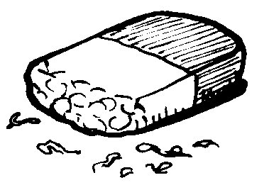 | 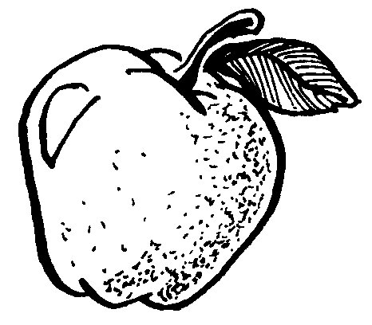 | 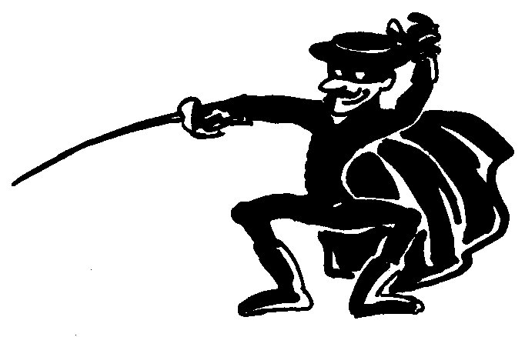
une gomme | une pomme | Zorro

cocorico – une locomotive – un crocodile – un os

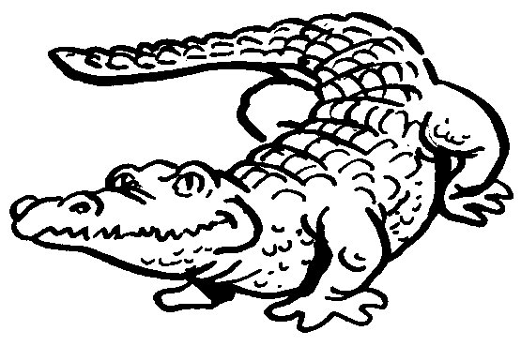 | 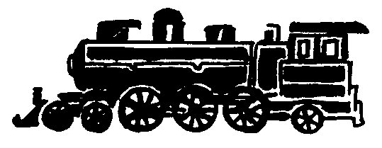 | 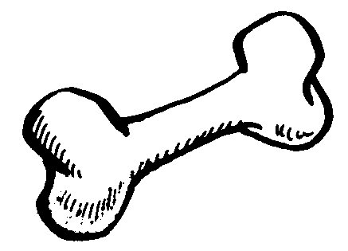
un crocodile | une locomotive | un os

2./ Prolonge :

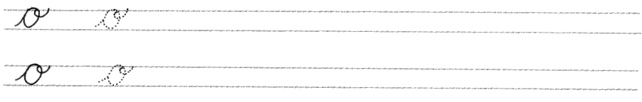

3./ Recopie :

Zorro Zorro Zorro Zorro Zorro

un crocodile un crocodile un crocodile

